[박세진:C321027] 프로젝트제안서
팀명/프로젝트명 |  | 7조/자율주행 전기차 모터 및 배터리 이상 징후 탐지 기술 경량화
팀 | 이름 | 역할 | 프로젝트 진행시 주요활동
본인 | 박세진 | 팀장/팀원 | 기본 모델 구축
팀원 | 박세진 | 팀장 | 모델 경량화
팀원 | 박솔 | 팀원 | 대시보드 구현
내용 | - 프로젝트 배경  자율주행 기술의 고도화되고 전기차 시장이 성장함에 따라 자동차는 단순한 이동 수단에서 컴퓨팅 디바이스로 변화하고 있다. 특히 전기 모터-감속기와 배터리 팩은 탑승자의 안전과 직결되는 핵심 요소이다. 자율주행 차량은 운전자의 직접적인 개입이 최소화되는 운행 환경을 전제로 하므로 시스템 내부의 미세한 결함이나 이상 징후를 실시간으로 탐지하여 사고를 미연에 방지하는 예지 보전 기술의 확보가 필수적이다. 기존의 사후 정비 체계는 고장이 이미 발생한 후 대응하는 구조적 한계를 지니며, 이는 자율주행 환경에서 시스템 전체의 신뢰성을 저해하고, 인명 사고로 이어질 수 있다.  현재 자율주행 차량 내에서 구동되는 인공지능 알고리즘은 주로 주변 환경의 인지, 판단, 제어에 집중되어 있으며 이러한 기능들은 막대한 연산 자원을 소모한다. 고장 진단을 위한 심층 학습 모델이 추가적으로 높은 연산 복잡도를 가질 경우 차량 내 중앙 처리 장치에 병목 현상을 유발하거나 실시간 제어 성능을 저하시킬 우려가 있다. 또한, 모든 센서 데이터를 클라우드 서버로 전송하여 분석하는 클라우드 기반 진단 방식은 네트워크 지연 시간, 통신 비용의 증가, 데이터 보안 문제 및 오프라인 환경에서의 작동 불가능하다는 단점이 있다. 따라서 차량 내 디바이스에서 독립적으로 구동 가능하고 경량화된 이상 탐지 기술의 개발이 필요하다.  김말희 외(2025)의 연구에 따르면, 인공지능 기술의 확산에 따른 에너지 소비 문제는 환경적 영향과 경제적 부담을 동시에 초래하고 있으며, 특히 실시간 반응이 중요한 자율주행 분야에서는 엣지 AI를 통한 연산 최적화가 대안으로 제시되고 있다. 기존의 자율주행 고장 진단 베이스라인 모델로 활용되던 DeepLabV3+나 LSTM 기반 모델들은 높은 정확도를 보여주지만 파라미터 수가 방대하고 연산량이 커서 실시간 추론이 어렵다는 한계가 있다. 본 프로젝트는 이러한 문제를 해소하기 위해 객체 탐지 및 세그멘테이션 아키텍처인 YOLOv11-Seg를 도입하여, 연산량을 줄이면서도 진단 정확도를 유지하는 시스템을 구현하고자 한다.  - 프로젝트 주요 내용 및 기술  - 데이터의 구성 및 특성  모터-감속기 데이터는 주행 중 발생하는 기계적 진동과 전기적 전류 변화를 Short Time Fourier Transform(STFT) 기법을 이용하여 2차원 이미지인 스펙트로그램으로 변환한 것이다. 이는 시계열 신호를 주파수 대역별 강도로 시각화함으로써 특정 주파수 영역에서 발생하는 이상 패턴을 CNN 기반 모델이 효과적으로 학습할 수 있도록 돕는다. 배터리 데이터의 경우, 개별 셀의 전압값을 행(시간 흐름)과 열(셀 번호)의 행렬 구조로 보여준다.  - 결함 유형  데이터셋은 고장의 정도와 원인에 따라 라벨링되어 있다. 모터-감속기 분야에서는 축의 정렬이 어긋나는 '편심 주의(ECC10)' 및 '편심 결함(ECC20)', 자석의 성능이 저하되는 '감자 결함(DEMAG)', 그리고 '감속기 기어 결함(REDUC)'으로 분류된다.  배터리 진단에서는 '셀전압 결함'과 '셀편차 결함'을 구분한다. 셀전압 결함은 특정 셀 하나하나의 전압 수치 자체가 임계치를 벗어난 이상 상태이다. 셀편차 결함은 개별 셀의 수치는 정상 범위 내에 있더라도 여러 셀 사이의 불균형이 심화되어 효율 저하나 열폭주 위험이 있는 상태를 뜻한다.  - YOLOv11-Seg 아키텍처  기존 연구들에서 활용되었던 DeepLabV3+는 99.6%라는 높은 정확도를 기록하였으나, 실시간 처리가 요구되는 환경에서는 연산 부하가 매우 크다는 단점이 있다. 이에 본 프로젝트는 Ultralytics에서 2024년 9월에 출시한 최신 아키텍처인 YOLOv11-Seg를 채택하여 성능과 속도의 최적 균형을 찾는다. YOLO11은 이전 세대인 YOLOv8 대비 파라미터 수를 줄이면서도 특징 추출 능력을 강화한 모듈들을 도입하였다.  - 인공지능 모델 경량화 기술  학습된 모델의 연산 복잡도를 줄이기 위해 다음과 같은 경량화 기법을 적용한다.  - 양자화 (Quantization): 모델 가중치의 정밀도를 낮추어 메모리 사용량과 전력 소모를 절감하는 방법이다.  - 지식 증류 (Knowledge Distillation): 정확도가 높은 거대 모델(Teacher)이 경량화된 작은 모델(Student)을 가르치는 방식으로, Student 모델이 소프트 라벨을 전달받아 작은 크기로도 높은 정확도를 유지하게 한다.  - 예상 결과물: 통합 실시간 모니터링 대시보드  - 실시간 상태 게이지: SOH(State of Health)를 정상, 주의, 경고 단계로 시각화.  - 이상 점수 트렌드: 이상 점수의 변화 추이를 시계열 그래프로 표시.  - 자동화된 진단 리포트: Grad-CAM 히트맵과 함께 결함 원인 분석 및 정비 권고안이 포함된 리포트 생성.  - 예상되는 문제 및 대책  - 정확도-속도 트레이드오프  YOLOv11-Seg로 경량화 시 mIoU 0.99를 유지하기 어려울 수 있다. 목표 정확도를 현실적인 수치로 조정하고, 다양한 경량화 기법을 비교할 수 있다.  - False Positive로 인한 과다 알림  임계값을 튜닝하고 알림 우선순위 시스템을 구축할 수 있다.  - 기술 검증 문제  라즈베리파이 등 실제 하드웨어 없이 검증하기 어렵다. 코랩 등 제한된 환경에서 테스트하거나 시뮬레이션 환경에서 추론 시간을 측정할 수 있다.  - 업무분장  - 박솔: 모터-감속기 기본 모델 구축, 경량화  - 박세진: 배터리 기본 모델 구축, 경량화  - 프로젝트 수행 일정  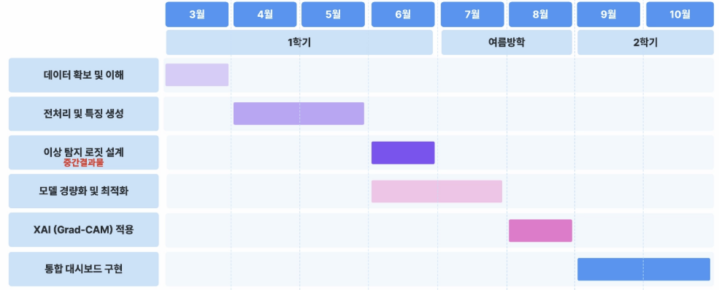  - 참고문헌  - 박병준, 한동석, "Fault Diagnosis of EV Motor-Reducer Using High-Res Spectrogram", 2024.  - AI Hub, "자율주행 고장진단 데이터 활용 가이드 및 상세 설명서", 2022.  - 현대자동차/기아, "전기차 부품 고장 진단 및 예지 보전 기술 보고서", 2023.  - 김말희 외, "인공지능의 에너지 효율화와 엣지 컴퓨팅", ETRI, 2025.  - 이재훈 외, "Fault Diagnosis of In-wheel Motor EVs Using LSTM", 2025.  - 임철순, "엣지 디바이스 내 DNN 최적화 연구", 2024.  - 김형민 외, "Deep Learning-based Instantaneous Fault Diagnosis", 2022.  - Ultralytics, "YOLO11 Docs - Instance Segmentation and Real-time Edge Deployment", 2024.  - 연구 논문, "Segmentation Accuracy and F1-score Balance in Unbalanced Datasets", 2023.  - NVIDIA, "TensorRT Developer Guide: Layer Fusion and Precision Calibration", 2024.  - Ultralytics Blog, "How to Benchmark Ultralytics YOLO Models like YOLO11", 2024.  - Deep Learning Research, "YOLOv11 Architecture Improvements: C3k2 and C2PSA", 2024.  - ETRI Trends, "Edge AI Optimization: Pruning, Quantization, and Distillation", 2025.  - Qualcomm AI Hub, "YOLOv11-Seg Technical Details and IoT Deployment", 2024.  - Model Optimization Guide, "Best Practices for Deploying AI Models on Embedded Devices", 2024.
  데이터 구분 | 수집 차종 | 데이터 형식 | 수집 항목 | 규모(원천)
  모터-감속기 | IONIQ, KONA, NIRO | PNG (STFT 이미지) | 전류(U상), 모터 진동, 감속기 진동 | 550,800건
  배터리 | IONIQ, KONA, NIRO | NPY (수치 데이터) | 96/98개 셀별 전압 및 전압 편차 | 220,320건
기타의견
및
건의사항

